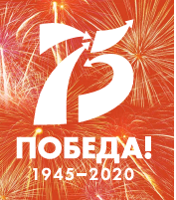

Орденские подушечки
участников
Великой Отечественной войны
села Новониколаевка Иланского района Красноярского края

Гора Владимир Константинович
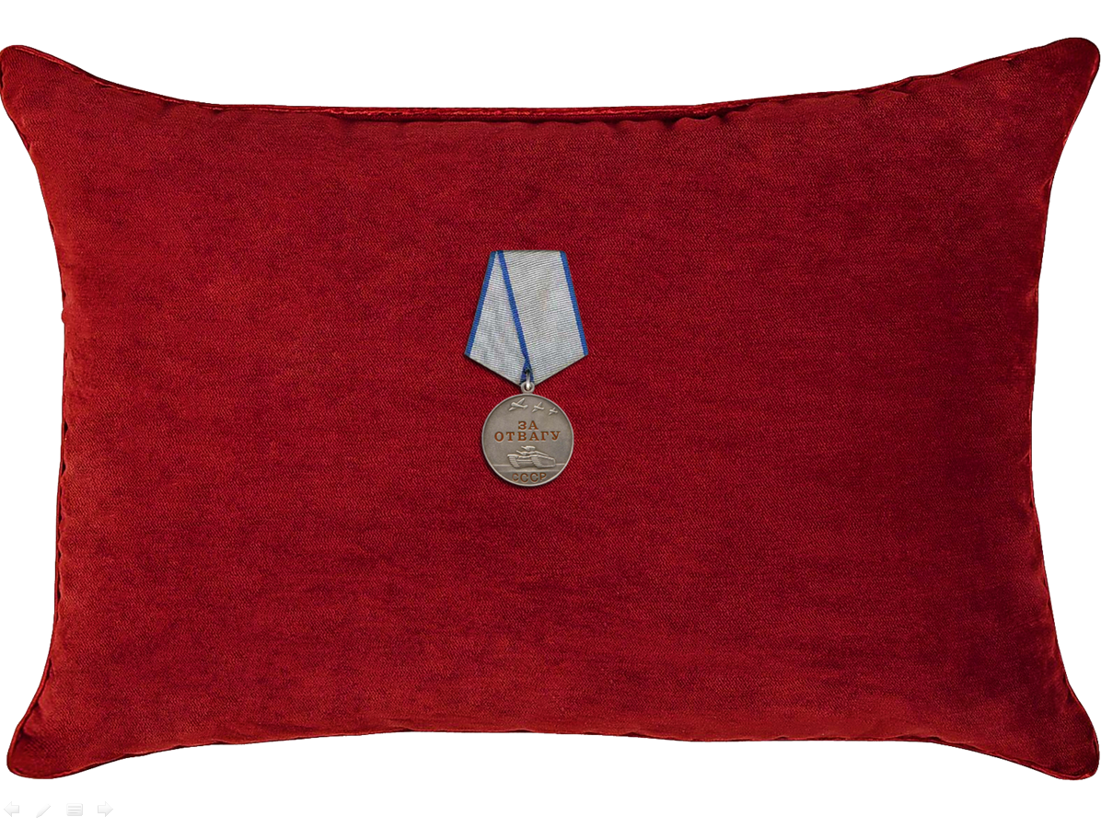

Долгих Павел Максимович

Ларионов Григорий Титович
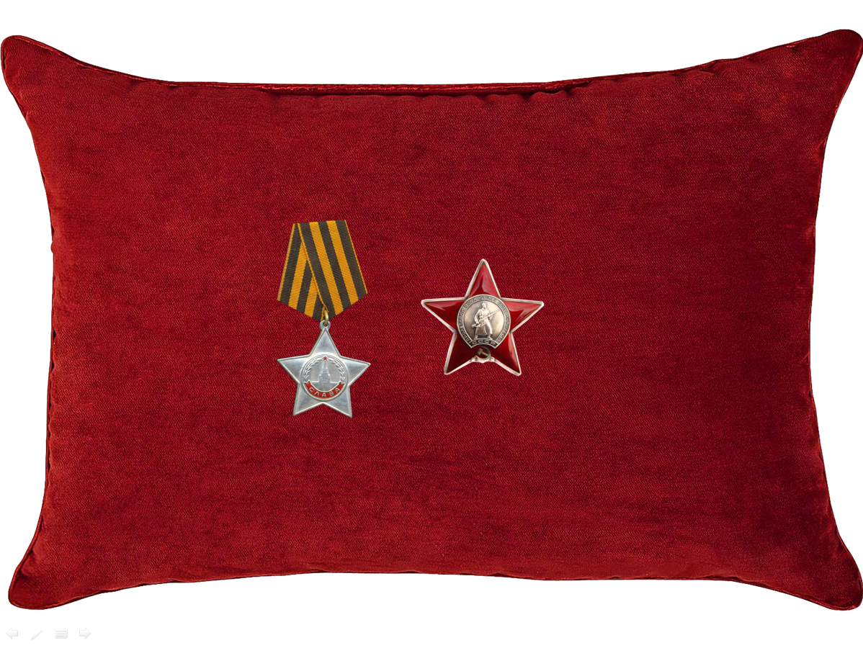
Артемьев Николай Федорович
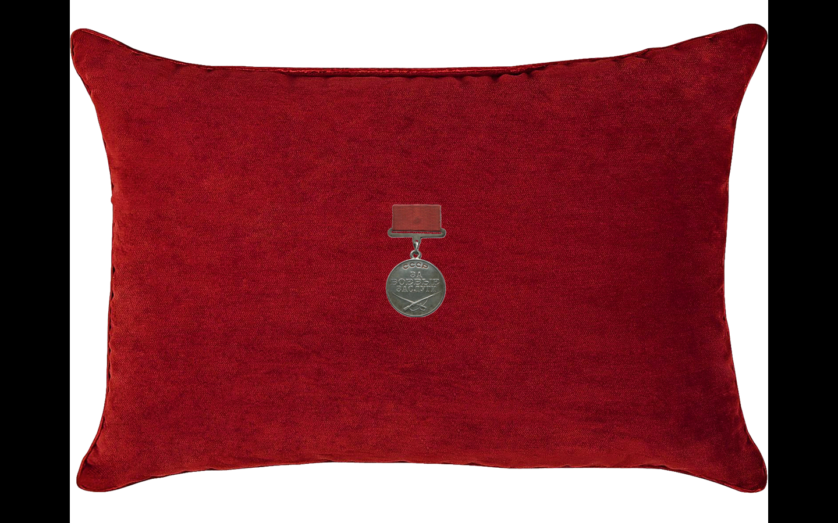

Артемьев Василий Дмитриевич
Бобрович Никифор Васильевич

Гора Николай Константинович
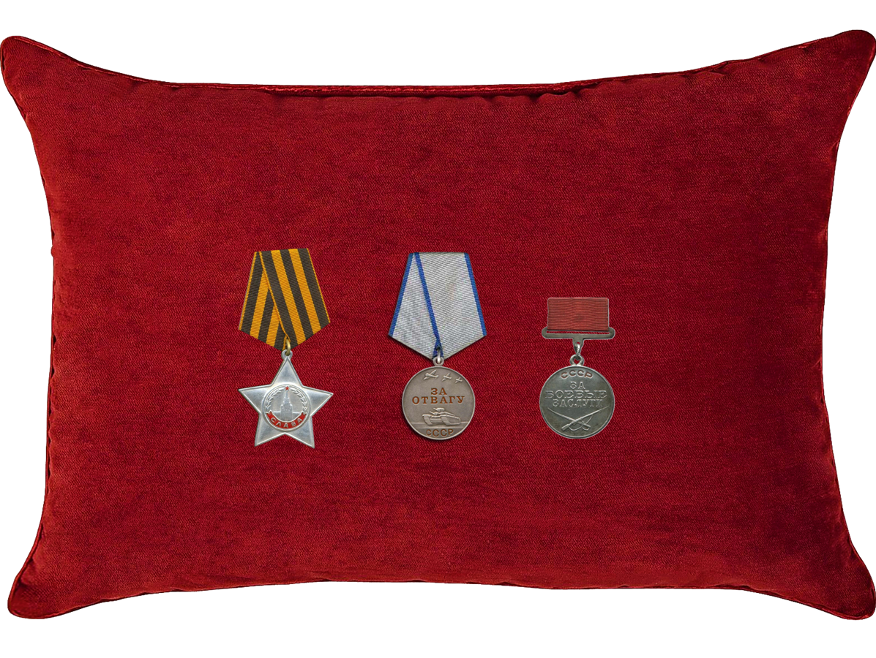
Горпинченко Петр Иванович
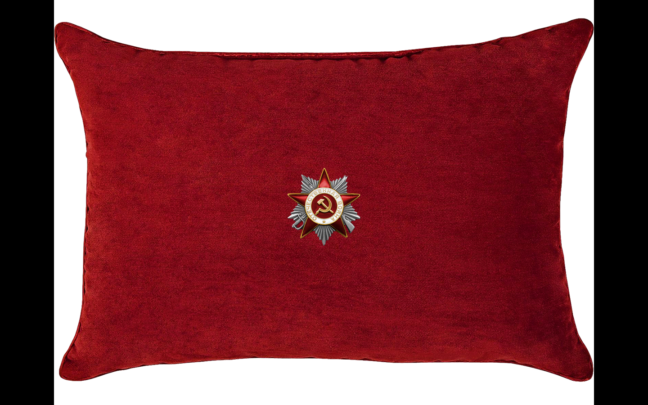

Долгих Иван Савельевич

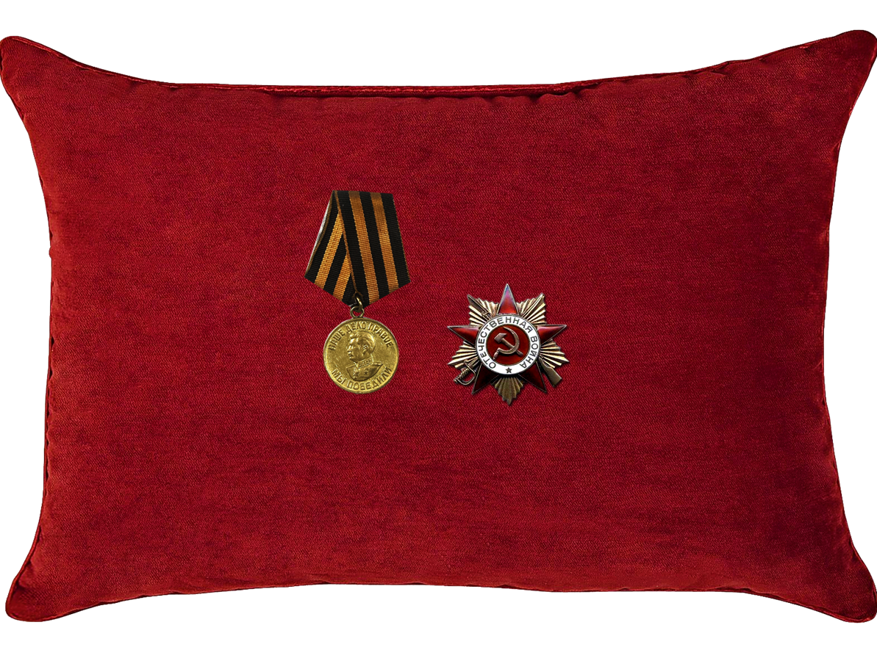
Кудреватых Владимир Петрович
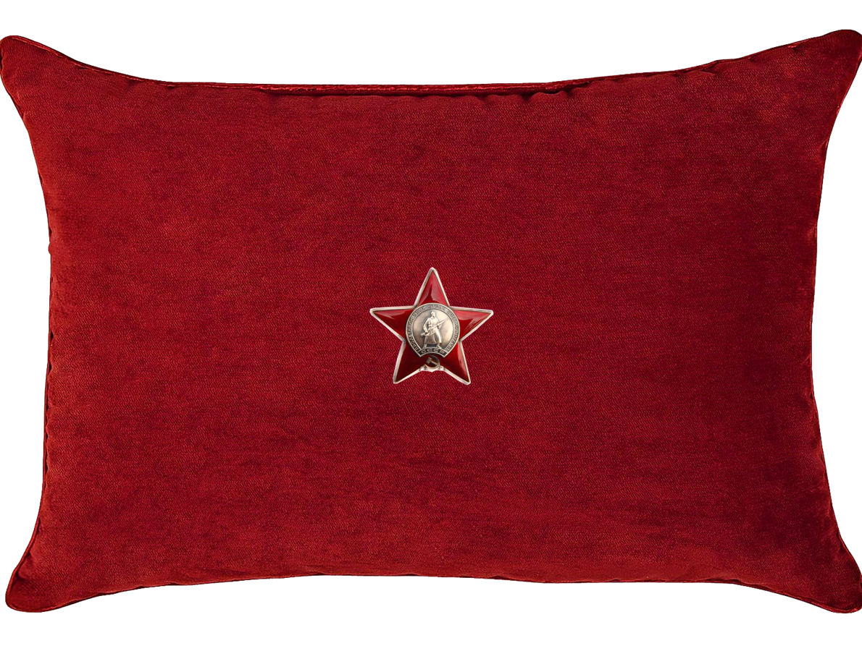

Казаневич Владимир Романович
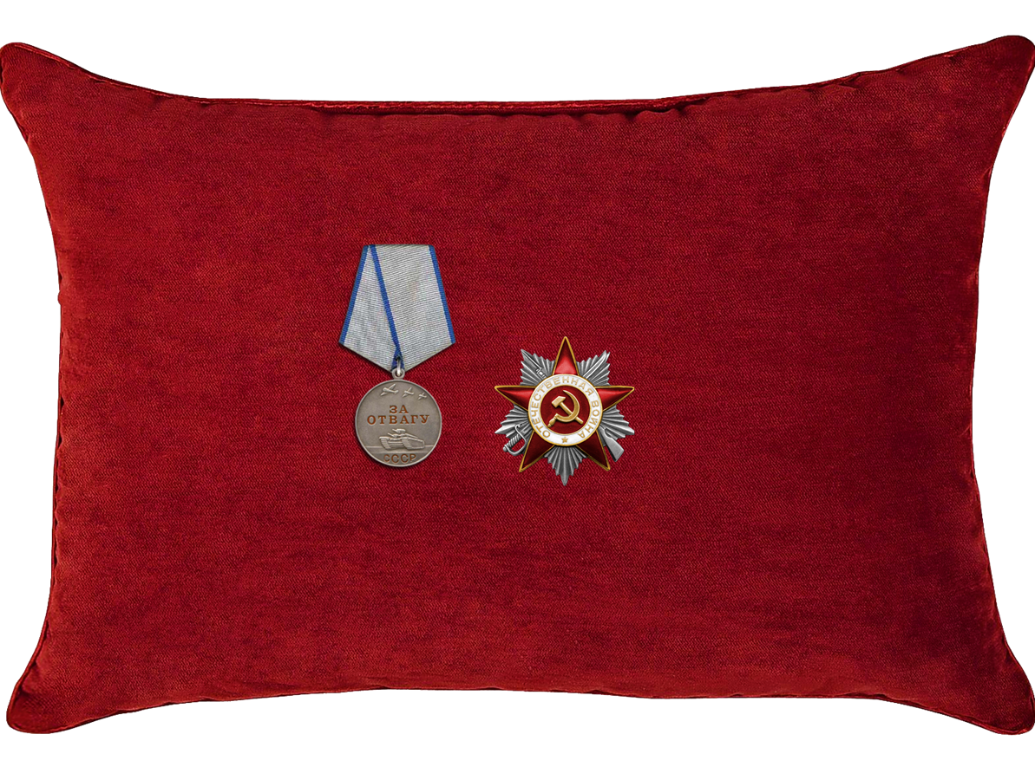
Курбатов Владимир Игнатьевич

Потекин Петр Платонович
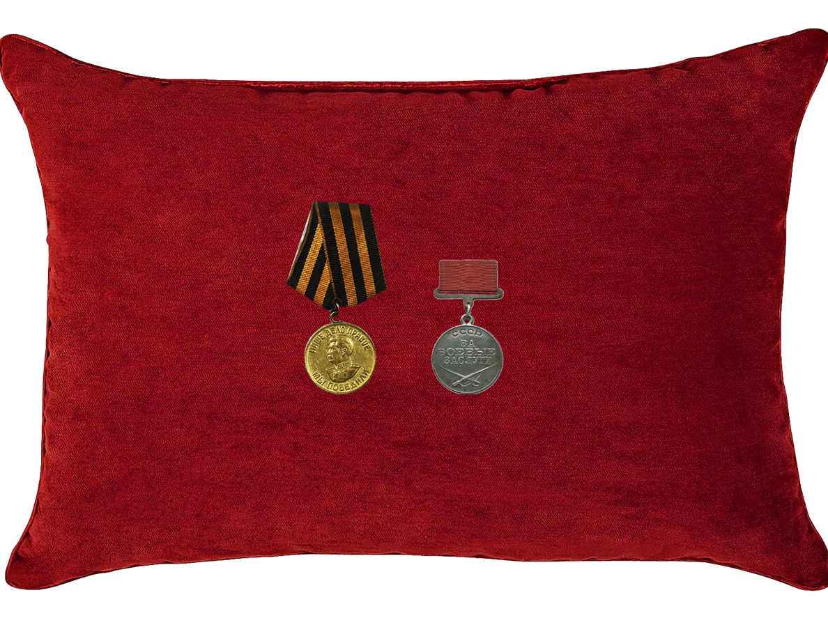
Стровойтов Константин Анисимович
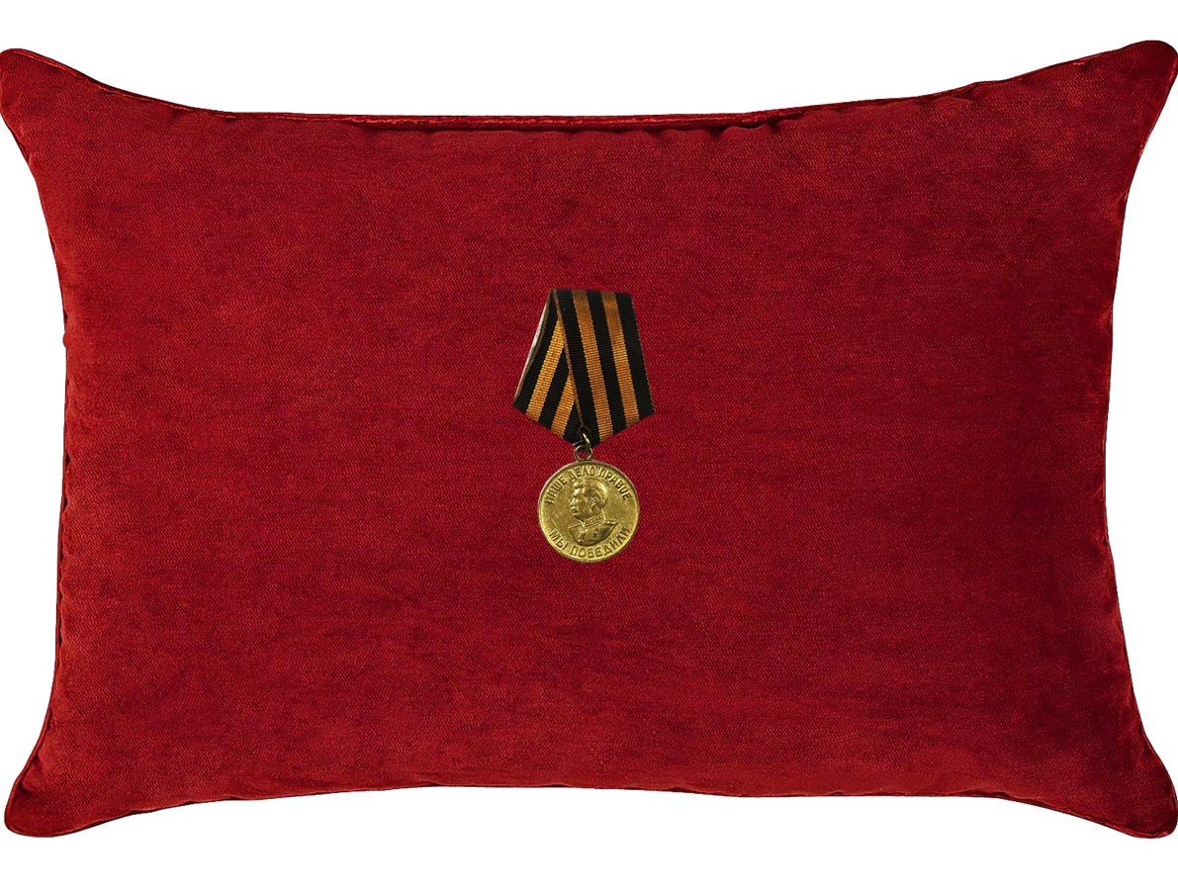

Шкареденок Владимир Лукич
Шолохов Константин Иванович
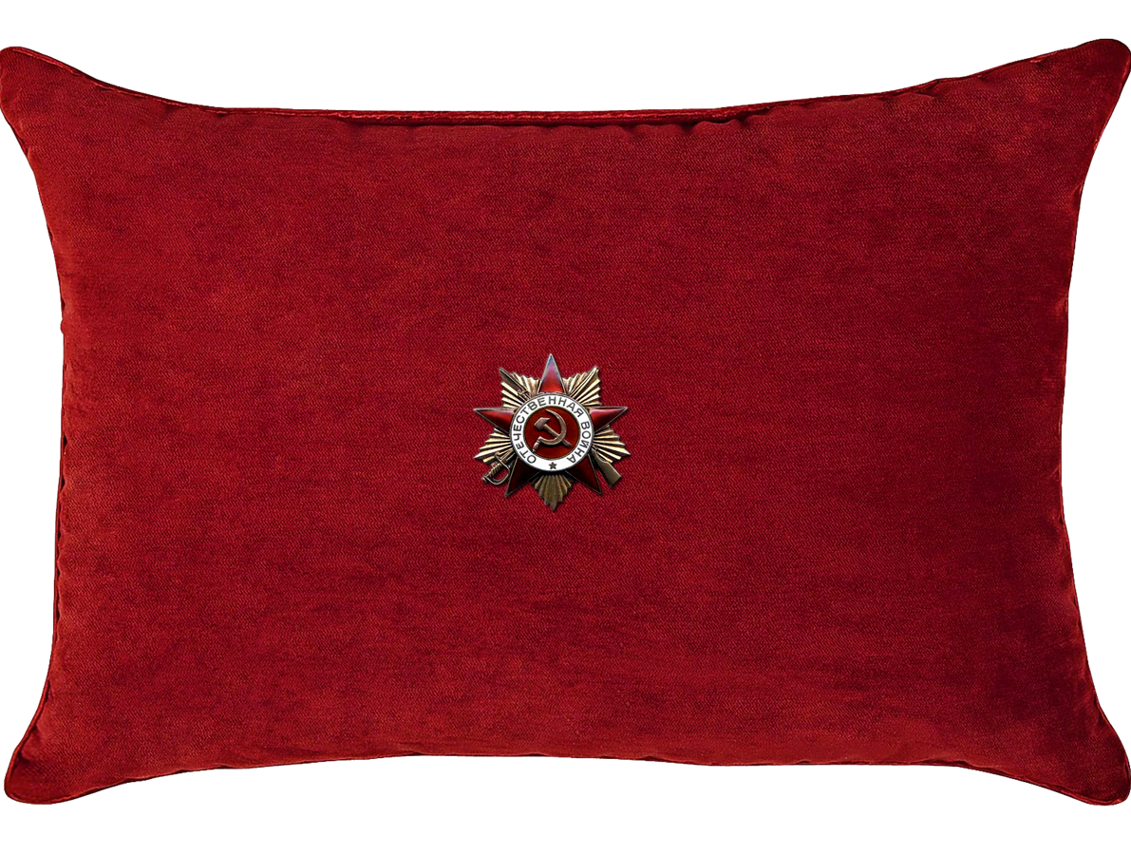

Шолохов Иван Иванович

